

新龙中三班
2025年5月15日 星期四 晴
▲今日出勤
应到24人，实到22人，许思冉、王木易小朋友今天请假，希望这2位小朋友能早日来园参加活动哦！
▲区域游戏
今天在益智区玩游戏的小朋友有：喻梓悦、吴可馨、万钰彤；在图书游戏的小朋友有：赵锦泽、常佳怡、毛锦妍；在美工区游戏的小朋友有：陶奕颖、郑沫苒、彭思浛、刁欣怡；在地面建构的小朋友有：孙晨希、司睿、张谦益；在万能工匠游戏的小朋友有：徐言昊、王木易；在桌面建构游戏的小朋友有：黄文浩、陶奕然、李云皓、沈子煜。
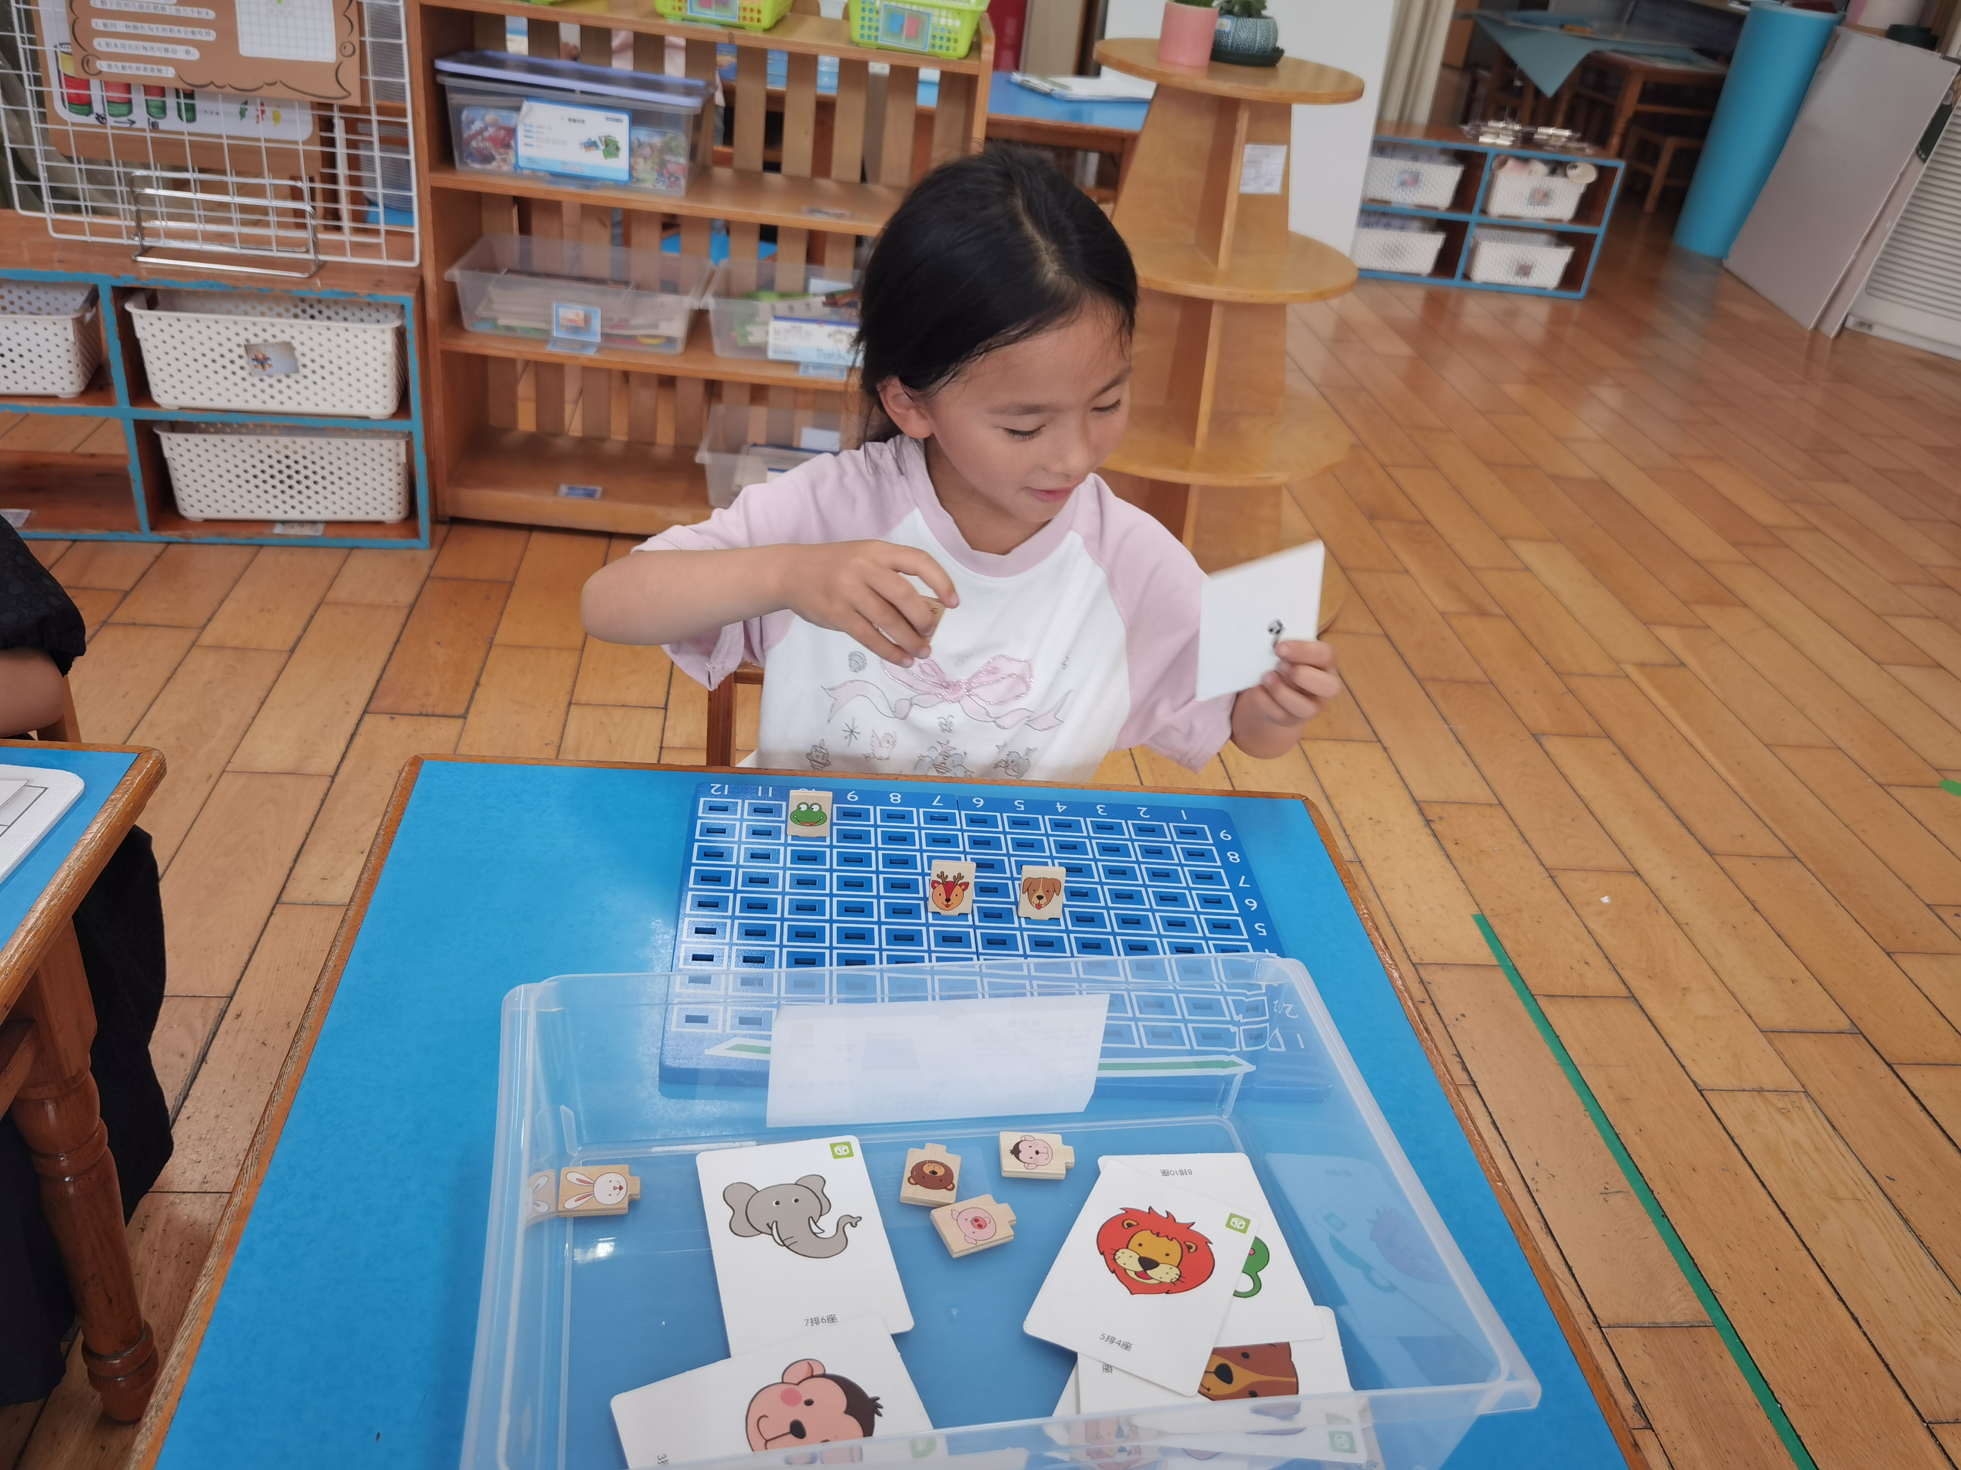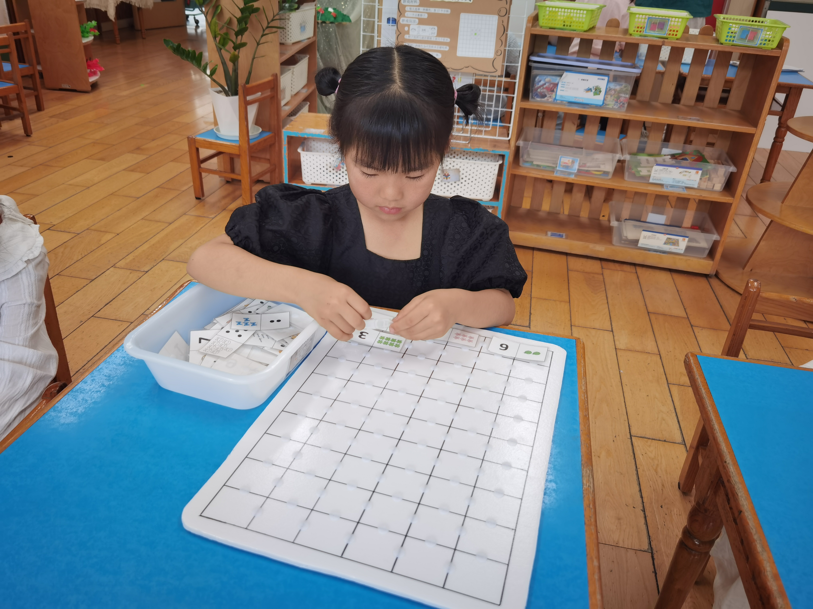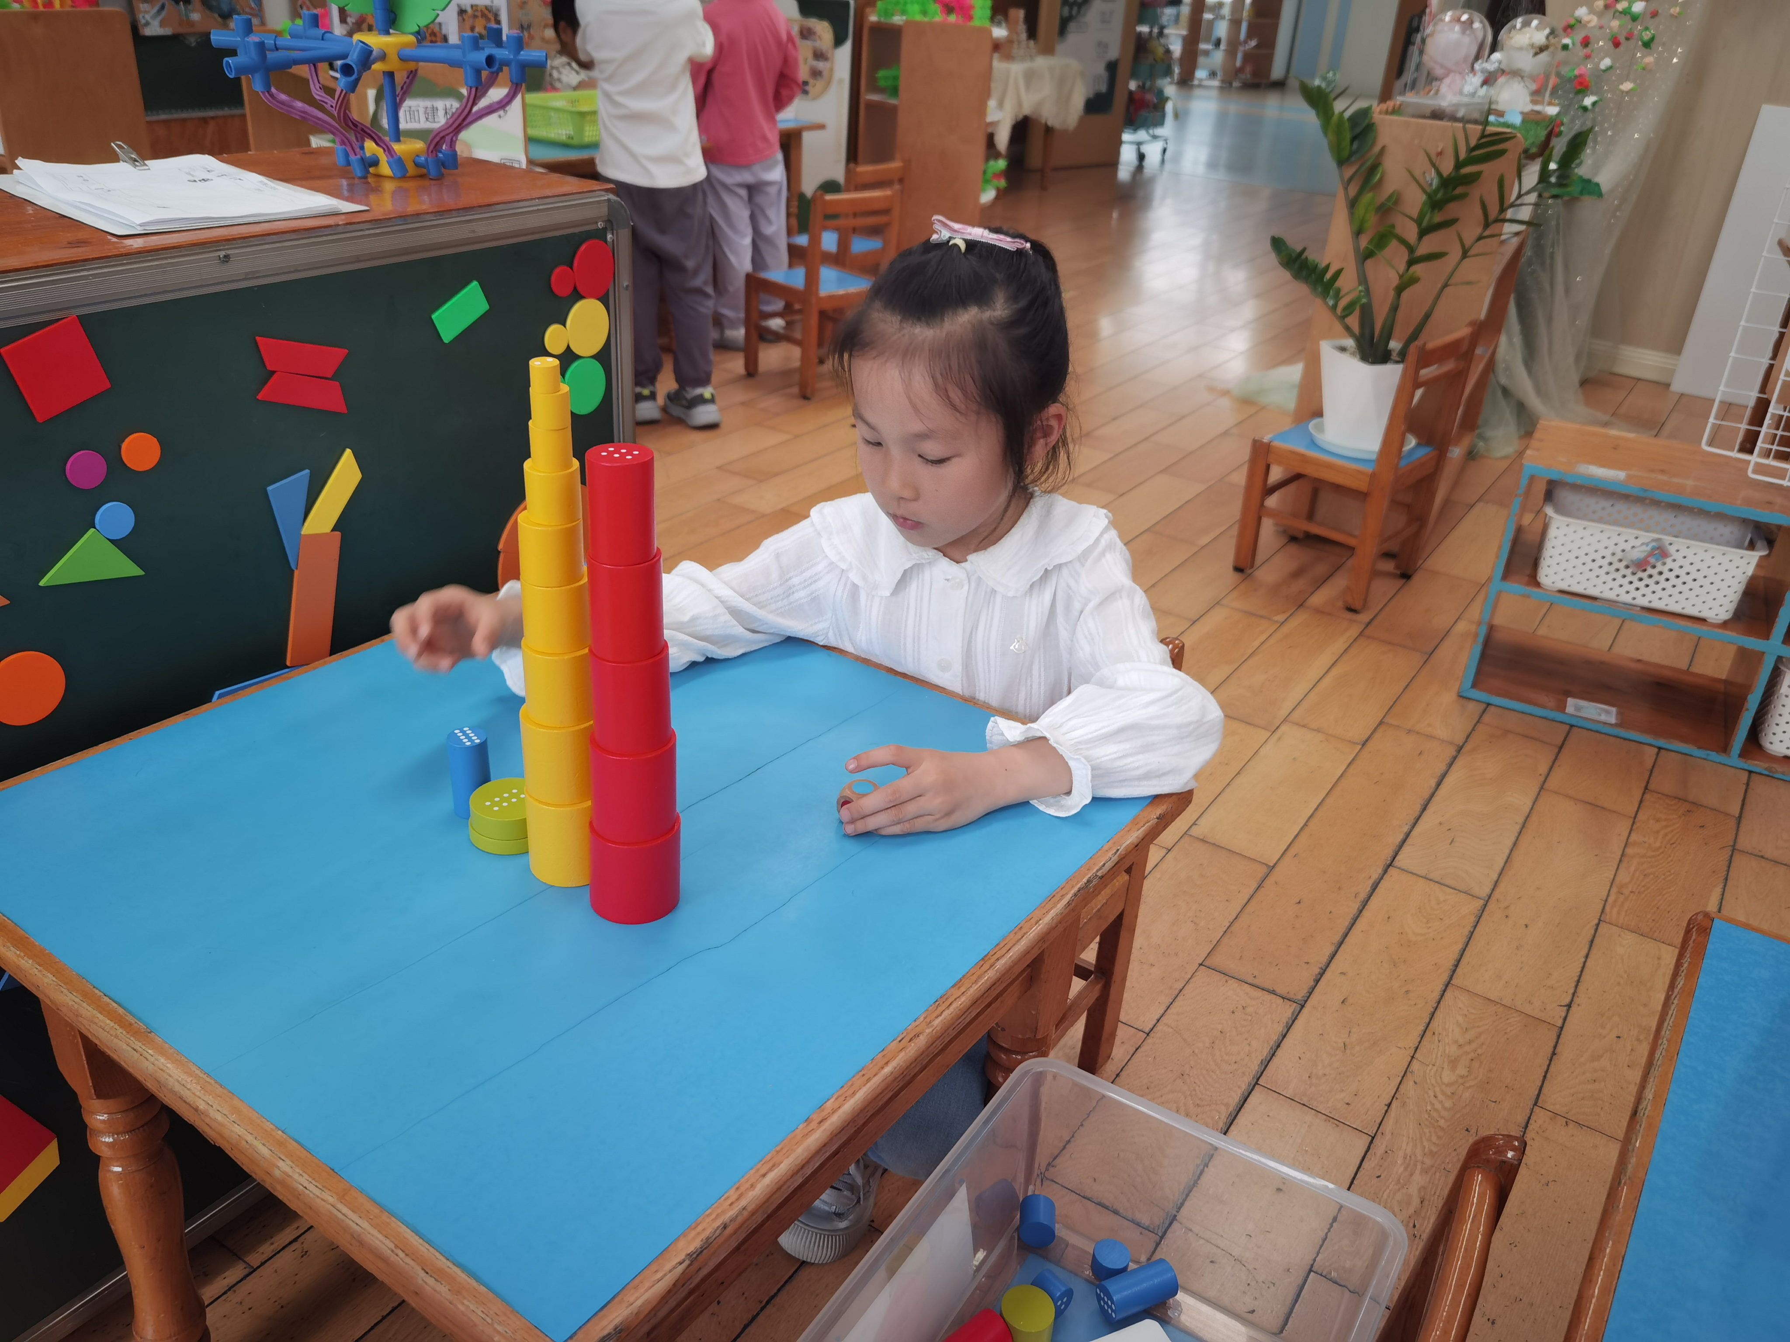
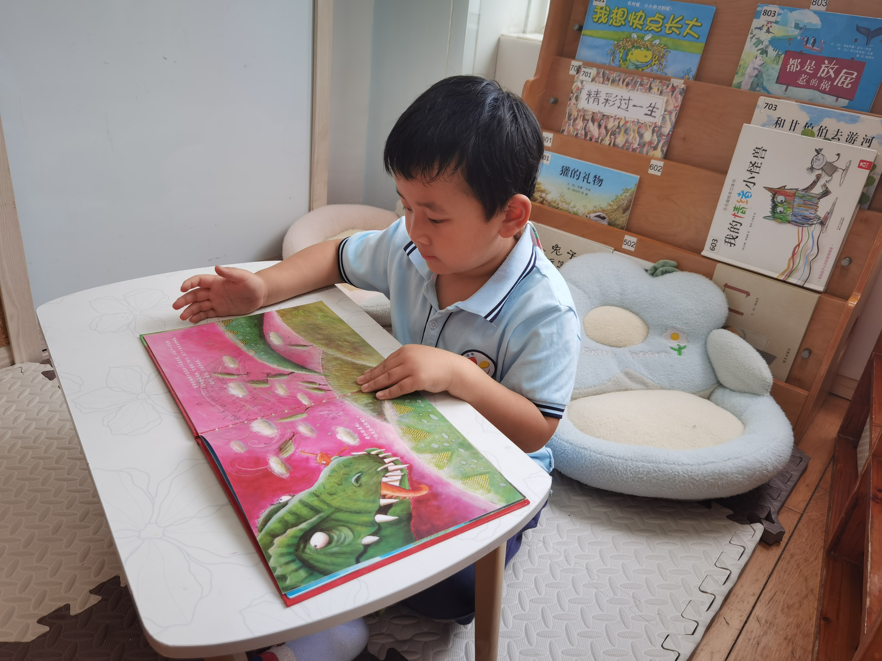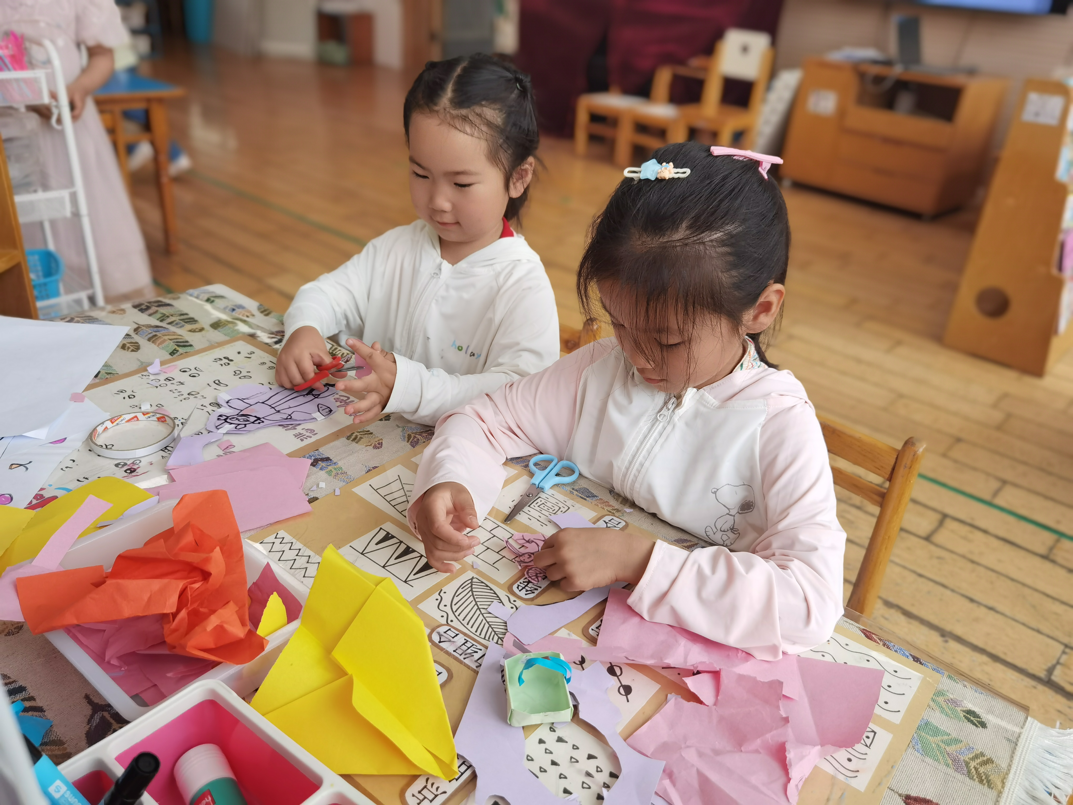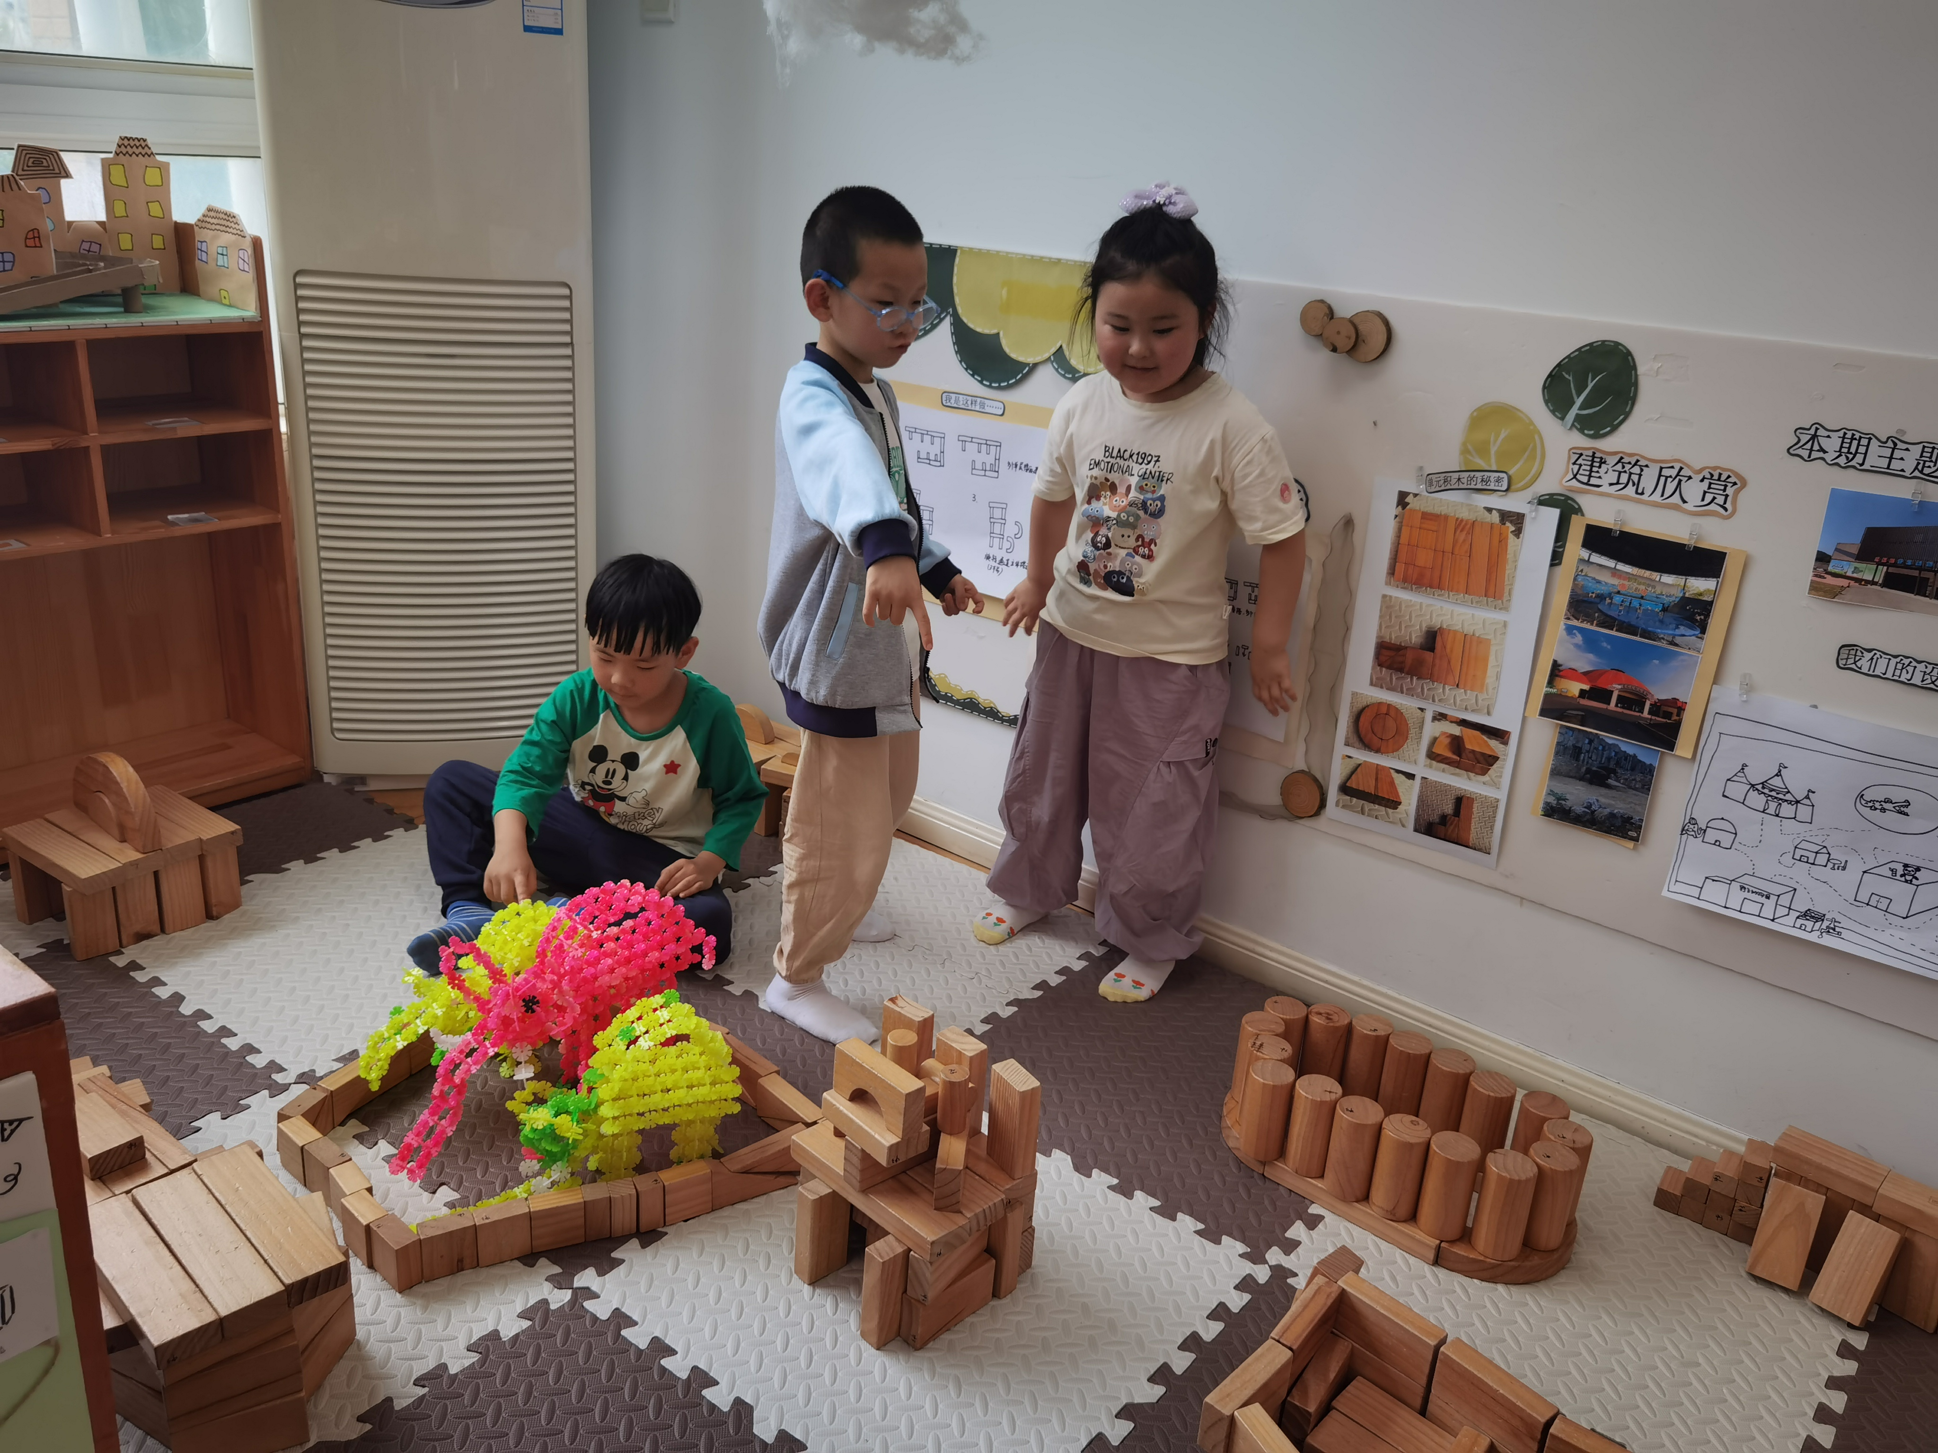
▲科学活动：手的大小
这是一节探索类型的科学活动，引导孩子探索测量手的大小的方法。这里说的手的大小其实是指的手的面积大小。人的手分为手掌和手指两部分，由于其形状不规则，很难用常规的一些测量工具（如：尺子等）对整只手的大小来进行测量比较，本次活动将引导孩子发散自己的思维，学习用抓珠统计数量后再进行比较的方法，这将有利于发展孩子多途径探索事物的能力，养成实事求是的科学态度。
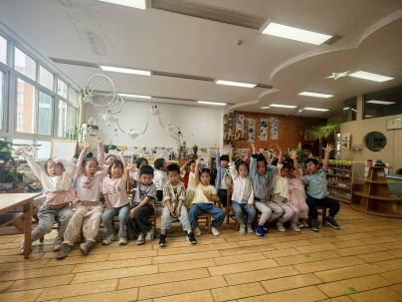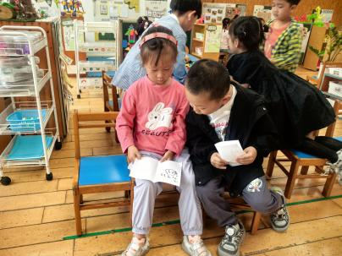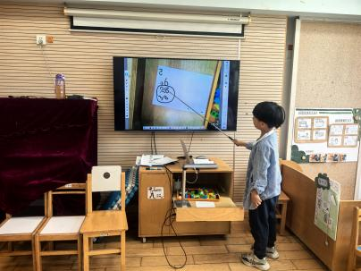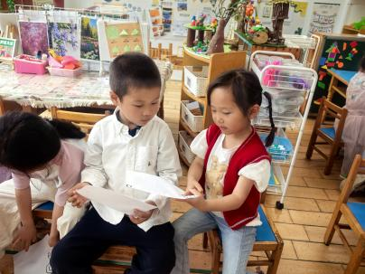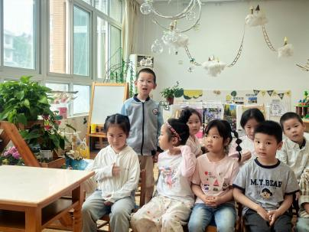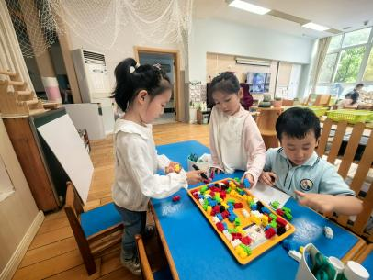

▲家园合作
- 有龋齿治疗单及视力筛查转诊单的幼儿，请家长们利用周末时间带孩子去医院给医生面诊，并把反馈单和病例带到幼儿园交给班级老师。
- 请家长在家给孩子剪指甲，养成良好的卫生习惯。

